МИНИСТЕРСТВО ОБРАЗОВАНИЯ И НАУКИ

РОССИЙСКОЙ ФЕДЕРАЦИИ

Федеральное государственное автономное образовательное

учреждение высшего образования

«ЮЖНЫЙ ФЕДЕРАЛЬНЫЙ УНИВЕРСИТЕТ»

Инженерно-технологическая академия

Институт компьютерных технологий и информационной безопасности

ЛАБОРАТОРНАЯ РАБОТА №1

# По дисциплине «Квантовые технологии в задачах искусственного интеллекта» по теме: «Квантовая телепортация в среде Qiskit».

Выполнил:

студент группы: м-з-23КТ-09.04.01.05-з2

Д.И. Орлов

Таганрог

2025

**Содержание**

Цель и задачи лабораторной работы……………………….………..3

Подготовка окружения……………………………………….………4

Проведение эксперимента в среде Qiskit………………..….………4

Вывод…………………………………………………………..………10

Список использованных источников…….…………………….….…11

**Цель и задачи лабораторной работы**

Цель: Изучить протокол квантовой телепортации и реализовать его на симуляторе Qiskit Aer.[1] Для этого выполним задачу: подготовить квантовую схему из трёх кубитов, реализовать все этапы протокола (подготовку состояния для передачи, создание запутанной пары, операции отправителя Алисы, измерения, коррекцию у приёмника Боба), выполнить симуляцию и проанализировать результаты. В частности, необходимо подготовить искомое состояние на первом кубите, сгенерировать запутанную пару (ЭПР состояние) на двух других кубитах, смоделировать последовательность операций CX и H, выполнить измерения Алисы и соответствующую коррекцию Боба, после чего убедиться в восстановлении начального состояния. Результаты симуляции сравниваются с теорией.

Квантовая телепортация – процесс передачи квантового состояния на расстояние посредством заранее разделённой запутанной пары кубитов и классического канала связи. Инициатор (Алиса) разрушает своё исходное состояние в результате измерений и, передавая их результаты Бобу по классическому каналу, восстанавливает это состояние на удалённом кубите Боба. Важно, что при квантовой телепортации не происходит передачи энергии или частиц – передаётся только информация о состоянии.

Ключевой ресурс в телепортации – квантовая запутанность. Квантовая запутанность – квантовомеханическое явление, при котором состояния двух (или более) объектов становятся взаимозависимыми независимо от расстояния. Обычно в протоколе телепортации Алиса и Боб заранее готовят пару кубитов в одном из состояний Белла. Тогда никакая информация о передаваемом состоянии напрямую не передаётся – она кодируется в корреляциях этой запутанной пары.

Схема протокола состоит из следующих основных операций: Алиса применяет гейт CNOT к своему кубиту (несущему исходное состояние) и своему кубиту из пары, затем применяет H-гейт к исходному кубиту. После этого Алиса измеряет оба своих кубита и передаёт результаты измерений Бобу классическими битами. В зависимости от полученных битов Боб выполняет у себя условные операции над своим кубитом, что приводит к восстановлению состояния, изначально находившегося у Алисы. Таким образом, состояние телепортируется к Бобу.

Моделирование схемы проводится на симуляторе Qiskit Aer – это классический компьютерный симулятор квантовых схем, который выполняет расчёт конечных статистик измерений. После выполнения схемы симулятор возвращает counts – распределение частот полученных битовых строк.

**Подготовка окружения**

Настройка среды разработки и установка библиотек

Установите Python (версии ≥3.7) с сайта python.org.

Установите Visual Studio Code: легкую, расширяемую IDE для разработки на Python.

Первым шагом выполняется установка необходимых библиотек Qiskit, Qiskit Aer и Matplotlib с помощью pip install. Это необходимо для обеспечения доступа к функционалу Qiskit и возможности визуализации результатов.

Затем импортируются требуемые модули: QuantumCircuit, transpile из пакета qiskit – для создания и компиляции схемы; Aer из qiskit_aer – для доступа к локальному симулятору; SparsePauliOp из qiskit.quantum_info – для графиков. Создание квантовой схемы.

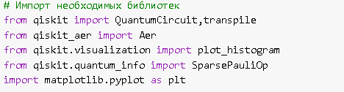

**Проведение эксперимента в среде Qiskit**

Инициализация схемы и подготовка состояния. Сначала создаём квантовую схему из трёх кубитов и трёх классических бит:

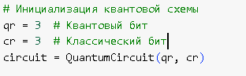

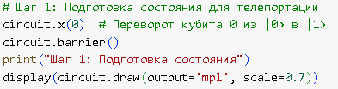

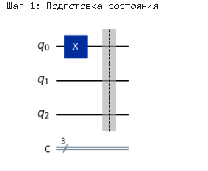

Рис 1. Схема квантовой телепортации. Верхняя линия (q_0) – исходный кубит Алисы; средняя и нижняя линии (q_1,q_2) – запутанный ЭПР-бит Алисы и Боба. Звёздочкой обозначен гейт X

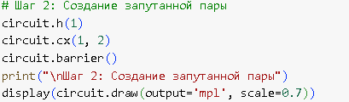

Создание запутанной пары (ЭПР-пары). Два оставшихся кубита q_1,q_2 переводятся в состояние Белла: к q_1 применяется H-гейт, а затем к нему и q_2 – CNOT (с q_1 в качестве контроля и q_2 – мишени).

После схема приобретает вид:

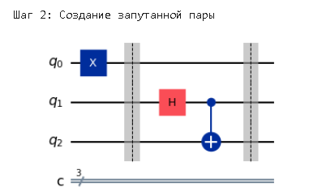

Рис 2. Схема создания запутанной пары ЭПР. На средний кубит ( q_1 ) действует H-гейт, затем выполняется CNOT между q_1 (контроль) и q_2 (мишень), что создаёт запутанное состояние на кубитах Алисы ( q_1 ) и Боба ( q_2 )

Операции телепортации (действия Алисы). Для телепортации Алиса применяет гейт CNOT между своим исходным кубитом q_0 (контроль) и своим запутанным кубитом q_1 (мишень), после чего накладывает H-гейт на q_0 .

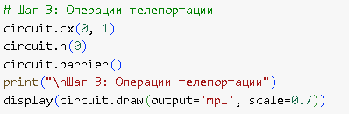

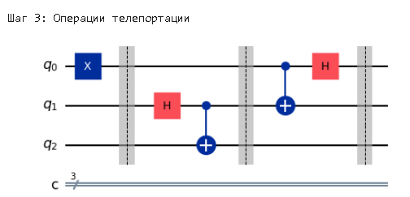

Рис.3 Схема операции телепортации.

Эти два гейта создают нужные корреляции. Затем сразу производится измерение кубитов Алисы q_0,q_1: их результаты записываются в классические биты c_0,c_1 соответственно – это сгенерированные Алисой значения, которые она передаст Бобу по классическому каналу.

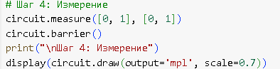

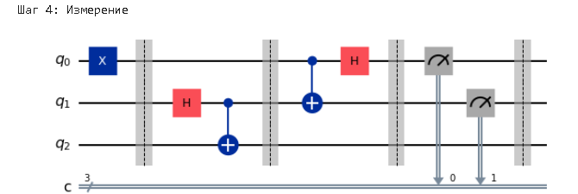

Рис.4Измерение и запись результатов в **д**ва классических бита

Коррекция состояния (действия Боба). На основе полученных битов c_0,c_1 Боб корректирует свой кубит q_2 . В схеме коррекция реализована гейтами CNOT и CZ, зависящими от измерений Алисы. В нашем случае, так как в квантовой схеме мы не выполняем условную логику, вместо этого классы c_0,c_1 включены в индексы операций:

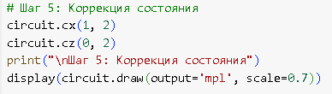

Это соответствует алгоритму: если c_0=1 , то применить Z к q_2 , а если c_1=1 , – применить X . После этих операций кубит q_2 оказывается в том же состоянии, что был q_0 до телепортации. Затем выполняется последнее измерение кубита Боба q_2 , результат которого (классический бит c_2 ) выводится:

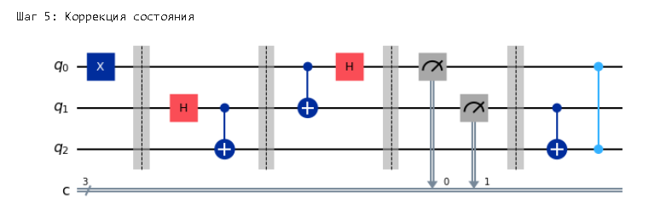

Рис.5Коррекция состояния

Далее проведем финальное измерение:

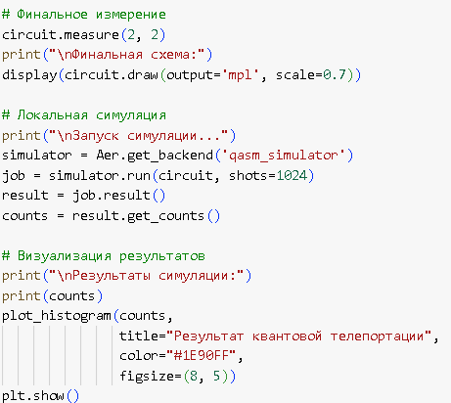

Схема выполняется на локальном симуляторе Aer ( qasm_simulator ) c 1024 shots. Результаты измерений собираются в распределение counts, например {'111': 233, '101': 260, '100': 260, '110': 271} . В этих строках старший бит – c_2 (результат Боба), а средние биты – c_1,c_0 (измерения Алисы). Из полученных данных видно, что во всех случаях c_2=1 (все выходные строки начинаются с «1»), что соответствует тому, что телепортированное состояние – |1\rangle – действительно восстанавливается на кубите Боба.

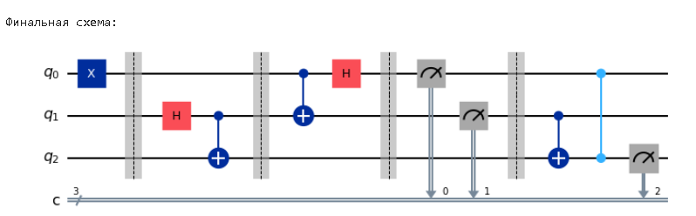

Рис.6 Симуляция и результаты.

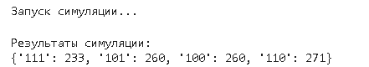

Гистограмма результатов показала четыре сочетания c_0c_1c_2 с примерно равными частотами, но при этом во всех них c_2=1 , что доказывает успешную передачу состояния |1\rangle . Это соответствует теоретическому анализу протокола: исходное состояние |1\rangle Алисы перенеслось к Бобу.

Анализ результатов симуляции Симуляция подтвердила корректность протокола: передаваемое состояние восстанавливается с вероятностью ~1.

Главная особенность телепортации – передаётся не сам квантовый объект, а лишь квантовая информация о нём. «Квантовая телепортация — это передача квантового состояния на расстояние при помощи запутанной пары и классического канала связи». При этом само состояние отправителя разрушается в ходе измерения, а у получателя создаётся идентичное состояние.

Никакого «чудесного» переноса материи не происходит (телепортация не передаёт энергию или вещество), и скорость передачи ограничена скоростью классического обмена.

Квантовую телепортацию реализуют и в эксперименте, в том числе на больших расстояниях. Так, в 2012 году физики из Австрии и Норвегии телепортировали состояние фотона на расстояние 143 км по открытому пространству, что стало тогда мировым рекордом.

Позже китайские учёные показали телепортацию квантового состояния на расстояние около 1400 км – между земной станцией и спутником в космосе . Эти эксперименты подтверждают, что протокол работает даже на больших масштабах и может лечь в основу сверхбезопасных каналов квантовой связи. При этом, несмотря на дальность, принцип тот же: требуется предварительное разделение запутанной пары и классическая передача измерений.

**Вывод**

В данной работе мы реализовали на симуляторе Qiskit Aer протокол квантовой телепортации трёхкубитного состояния. Были последовательно выполнены все необходимые этапы: подготовка состояния, создание запутанной пары, проведение операций Алисы, измерения и коррекция Боба.

Результаты симуляции (гистограмма) подтвердили, что телепортированное состояние восстанавливается на удалённом кубите с высокой точностью. Теоретически и практическим опытом подтверждается, что квантовая телепортация переносит квантовую информацию, а не материю, и не нарушает ограничение скорости света. Протокол имеет важное значение для разработки квантовых сетей: реализация запутанных соединений и телепортации позволяет создавать надёжные каналы передачи информации без риска перехвата.

**Ссылка на репозиторий *(***<https://github.com/Eagle1man/1>***)***

**Список использованных источников**

1. <https://www.ibm.com/quantum/qiskit> (документация библиотеки qiskit)
2. [https://habr.com/ru/companies/postnauka/articles/398045/](https://habr.com/ru/companies/postnauka/articles/398045/%20%20)  (лекции Квантовая телепортация)

# <https://qiskit.github.io/qiskit-aer/tutorials/1_aersimulator.html> (В этом блокноте показано, как импортировать симулятор Qiskit Aer и использовать его для работы)

1. <https://www.ibm.com/quantum/qiskit>